Baterie do telefonów
<a href="https://www.extreme-pc.pl/baterie-do-telefonow-gsm,c233.html">Baterie do telefonów</a> to podstawowe elementy każdego urządzanie mobilnego. Bez niej nie moglibyśmy pracować na naszym telefonie. Gdy odczuwamy już, że szybko się rozładowuje warto zastanowić się nad jej wymianą.

Baterie do telefonów
Częstotliwość korzystania z telefonów i smartfonów jest obecnie bardzo duża. Nasze baterie do telefonów ładujemy praktycznie codziennie, co wpływa na jej żywotność. Każda bateria ma określoną liczbę cykli rozładowania. Każdy kolejne wpływa na jej całkowity czas pracy, czyli naszego telefonu także. Roczne oraz dwuletnie telefony różnych producentów potrafią być nawet ładowane kilka razy dzienne, aby móc ich używać. Dobrym krokiem do przedłużenia żywotności urządzenia jest właśnie wymiana baterii w telefonie. Sklepy oferujące nam części oraz akcesoria do urządzeń mobilnych posiadają bardzo szeroki zakres baterii, zarówno oryginalnych jak i zamienników.

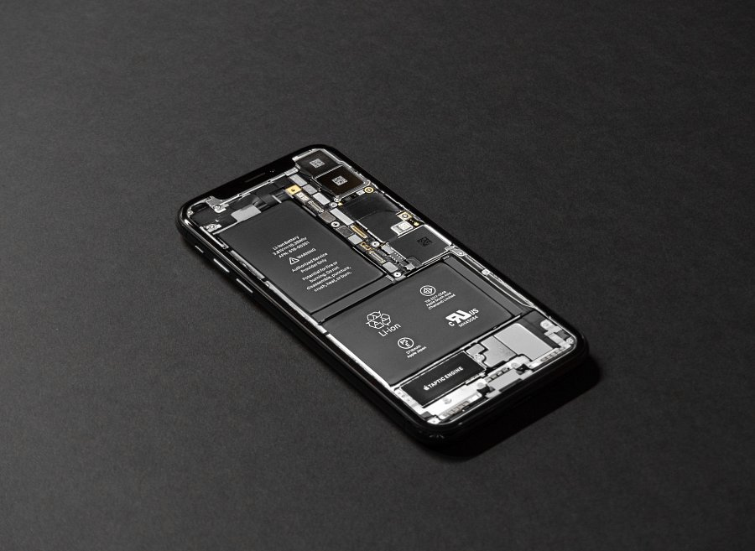
Co zrobić aby wydłużyć czas pracy telefonu?
Pierwszym sposobem jest pobranie aplikacji, które pomogą nam w oszczędzaniu baterii. Następnie dobrze zadbać o wyłączenie działania aplikacji w tle urządzenia. Bardzo dużo programów działa właśnie w taki sposób. Również tryb stamina oraz oszczędzania baterii wydłuży czas pracy telefonu. Jasność ekranu i lokalizacja to czynniki w dużej mierze pochłaniające energie, warto dopasować i korzystać z nich wtedy kiedy potrzebujemy. Te proste kroki sprawią, że baterie do telefonów będą pracować dłużej.
Baterie do telefonów

